Бюллетень издается с 03 октября 2008 года
Муниципальное средство массовой информации
органов местного самоуправления городского поселения Малиновский

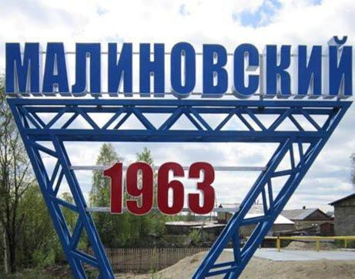

Выпуск № 50 от 27 ноября 2024 года
ОФИЦИАЛЬНО:
Официальным опубликованием муниципальных правовых актов является их опубликование в бюллетене «Вестник городского поселения Малиновский»
Статья 30 п. 3 Устава городского поселения Малиновский (принят Советом депутатов городского поселения Малиновский 22 августа 2008 года № 30)
В этом выпуске:
- Решение Совета депутатов городского поселения Малиновский от 28.10.2024 № 58 «О внесении изменений и дополнений в Устав городского поселения Малиновский».

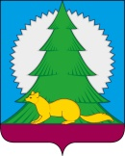
СОВЕТ ДЕПУТАТОВ
городского поселения Малиновский
Советского района
Ханты - Мансийского автономного округа - Югры

Р Е Ш Е Н И Е

Зарегистрировано в Управлении Министерства юстиции Российской Федерации
по Ханты-Мансийскому автономному округу-Югре
26 ноября 2024 года за № ru 865061072024003

от 28 октября 2024 года № 58
городское поселение Малиновский

О внесении изменений и дополнений
в Устав городского поселения Малиновский

Руководствуясь Федеральными законами от 6 октября 2003 года № 131-ФЗ «Об общих принципах организации местного самоуправления в Российской Федерации», от 15 мая 2024 года № 99-ФЗ «О внесений изменений в Федеральный закон «Об основных гарантиях избирательных прав и права на участие в референдуме граждан Российской Федерации», от 22 июля 2024 года № 213-ФЗ «О внесении изменений в статьи 14 и 16 Федерального закона «Об общих принципах организации местного самоуправления в Российской Федерации», Уставом городского поселения Малиновский,

Совет депутатов городского поселения Малиновский решил:

- Внести в Устав городского поселения Малиновский изменения и дополнения:
  - в пункте 26 части 1 статьи 3 исключить слова: «создание, развитие и обеспечение охраны лечебно-оздоровительных местностей и курортов местного значения на территории поселения, а также»;
  - часть 1 статьи 3 дополнить пунктом 44 следующего содержания:
«44) осуществление учета личных подсобных хозяйств, которые ведут граждане в соответствии с Федеральным законом от 7 июля 2003 года № 112-ФЗ «О личном подсобном хозяйстве», в похозяйственных книгах.»;
1.3. часть 1 статьи 19 дополнить пунктом 9.1 следующего содержания:
«9.1) приобретения им статуса иностранного агента;».
- Признать утратившим силу решение Совета депутатов городского поселения Малиновский от 30 сентября 2024 года № 52 «О внесении изменений и дополнений в решение Совета депутатов городского поселения Малиновский от 22.08.2008 № 30 «Об Уставе городского поселения Малиновский».
- Направить изменения и дополнения в Устав городского поселения Малиновский в Управление Министерства Юстиции Российской Федерации по Ханты-Мансийскому автономному округу – Югре для государственной регистрации.
- Настоящее решение подлежит официальному опубликованию в течение семи дней со дня его поступления из Управления Министерства Юстиции Российской Федерации по Ханты-Мансийскому автономному округу – Югре.
- Настоящее решение вступает в силу после его официального опубликования.

И.о. председателя Совета депутатов
городского поселения Малиновский Н.С. Шатохина

И.о. главы городского поселения Малиновский А.А. Мосягин

Дата принятия решения Советом депутатов городского
поселения Малиновский 28.10.2024

